OŚRODEK ROZWOJU OSOBISTEGO I DUCHOWEGO „TU I TERAZ”
W NOWYM KAWKOWIE oraz STOWARZYSZENIE „U ŹRODŁA”
www.tuiteraz.eu www.uzrodla.pl

zapraszają 20-26 lipca 2015 na warsztat

CIAŁO PRZYJEMNOŚCI, CIAŁO DZIAŁANIA, CIAŁO PRAWDY
PROWADZI: KAMA KORYTOWSKA

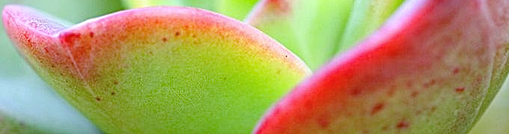

Nasz instynkt przetrwania jest mocno zdominowany potrzebą zaspokojenia.
Zaspokojenie to przyjemne poczucie usatysfakcjonowania swoich pragnień, takich jak np. poczucie bezpieczeństwa, towarzystwa lub bliskości, lub seksualnej czy fizycznej intymności.

Opierając się wyłącznie na tym instynkcie żyjemy wierząc, że celem życia jest zaspokojenie naszych pragnień oraz że źródła zaspokojenia tych pragnień znajdują się na zewnątrz nas. Wierzymy, że jeśli podejmiemy „właściwe” działania to przysporzymy sobie przyjemności i unikniemy bólu. Wszystko to ma miejsce poprzez nasze Ciało Przyjemności (ciało odczuwania przyjemności) oraz Ciało Działania (ciało, które podejmuje działania aby przynieść zaspokojenie).

Z czasem jednak budzi się w nas miłość do prawdy, która kwestionuje takie pojmowanie przyjemności i taką motywację do działania. Kiedy budzi się w nas Ciało Prawdy, zaczynamy rozpoznawać, że prawda musi stanąć przed instynktem przyjemnośći i działań z tego wypływających. Odkrywamy, że nasze działania i poddawanie się przyjemności są nie celem samym w sobie, ale piękną drogą do odkrywania naszej prawdziwej natury i jej wyrazu w tym
jak prawdziwie żyjemy; natury, w której jest miejsce i na przyjemność i na działanie.

W czasie zajęć stworzymy przestrzeń, w ktorej będziemy mogli poznać swoje stanowiska i motywacje odnośnie przyjemności i działań jakie podejmujemy w życiu oraz odkryć jak by było żyć z zanurzenia w tym co prawdziwe.
Poprzez medytację siedzącą , w ruchu i tańcu, poprzez głębokie dociekanie, bezpośrednią pracą z ciałem odnośnie przyjemności i działania oraz formy, które sprzyjają niezawodnemu poczuciu jak to jest być w prawdzie, będziemy udostępniać się temu co czeka na nas od pokoleń – życiu w pełni – w ciele, w uczuciach, w relacji, ale osadzeni w tym co autentycznie nasze.

Data: 20-26 lipiec 2015 (zaczynamy kolacją o 19.00; kończymy obiadem o 14.00)
Miejsce: tuiteraz.eu
Koszt: 920 zł plus koszty pobytu
Rezerwacja: warsztat: kama@korytowska.eu 535 540 699 (www.korytowska.eu)
pobyt: kawkowo@tuiteraz.eu 662 759

PROWADZĄCA:

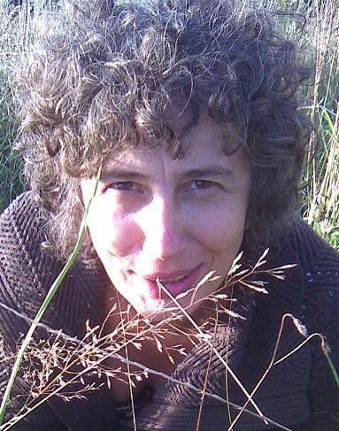

KAMA KORYTOWSKA
Kama od wielu lat zajmuje się praktyką Przebudzenia, pracuje z Adamem Bradpiece, który bez rozgłosu prowadzi małe grupy Przebudzenia na terenie Europy Zachodniej. Jej pasją jest przebudzenie do „tego co jest” zarówno jako istnienie w postaci obecności, jak też istnienie w ciele, uczuciach i w umyśle. Jej mottem na dzień dzisiejszy jest „kooperacja z tym co nieuniknione”. Jest szczególnie zafascynowana pracą z parami, gdzie „to co jest” tańczy jako „dwa”.
Trenerka angielskiego Instytutu Integrative Bodywork and Movement Therapy (Psychologia Somatyczna, Ruch Autentyczny, Body-MindCentering®). Prowadzi warsztaty w Polsce i Anglii. Po dwudziestu kilku latach pobytu w Anglii, mieszka teraz w Polsce.

Daty: 20-26 lipiec 2015
Rozpoczęcie: kolacją 20.VII w poniedziałek o godz. 19
Zakończenie: obiadem 26.VII w niedziele o godz. 14
Miejsce: Ośrodek Rozwoju Osobistego i Duchowego „Tu i Teraz”, Nowe Kawkowo
Cena: 920 zł za warsztat oraz koszty zakwaterowania i wyżywienia w Ośrodku
Kontakt: www.tuiteraz.eu, kawkowo@tuiteraz.eu ,
Maja Wołosiewicz- Towalska 0606994366, biuro: 0662759576,
Jacek Towalski 0602219382

Informacja o warsztacie: Kama Korytowska 535 540 699

Uwaga: konieczna wpłata 220 zł na konto Ośrodka Rozwoju Osobistego „Tu i
Teraz” do 25.VI z opisem „pobyt 20-26.VII.15”:
Numer konta: 92 1020 3541 0000 5502 0206 3410
BANK PKO BP
Tydzien przed zajęciami zaliczka nie jest zwracana.

